- ชื่อผลงาน/ โครงการพัฒนา การพัฒนาระบบการจัดการยารายบุคคลในชุมชน กลุ่มผู้สูงอายุโรคเรื้อรังที่รับประทานยาหลายขนาน โดยภาคีเครือข่ายมีส่วนร่วม
- คำสำคัญ การจัดการยารายบุคคลในชุมชน, การดูแลผู้สูงอายุโรคเรื้อรัง, พฤติกรรมการใช้ยา
- สรุปผลงานโดยย่อ
การพัฒนาการจัดการยารายบุคคล ในชุมชนกลุ่มผู้สูงอายุโรคเรื้อรังที่รับประทานยาหลายขนาน โดยใช้นวัตกรรมกระเป๋าใส่ยาผ้าขาวม้าของชุมชน ทำให้กลุ่มผู้สูงอายุมีพฤติกรรมการใช้ยาอย่างเหมาะสม และมีกระบวนการดูแลผู้สูงอายุโรคเรื้อรังในพื้นที่ แบบภาคีเครือข่ายในชุมชน ได้แก่ องค์กรปกครองส่วนท้องถิ่น ชุมชน และทีมสาธารณสุข ช่วยให้เกิดพลังความร่วมมือในการดูแลสุขภาพผู้สูงอายุ แบบชุมชนเป็นเจ้าของระบบสุขภาพที่มีความยั่งยืน
- ชื่อและที่อยู่ขององค์กร โรงพยาบาลท่าคันโท 183 หมู่ 1 ตำบลนาตาล อำเภอท่าคันโท จังหวัดกาฬสินธุ์ 46190
- สมาชิกทีม นางสาวภัทรพรรณ ภูโทถ้ำ นางสาวขวัญแข วิลัยมาศ นางสาวเลยณภา โคตรแสนเมือง
นางอ่อนจันทร์ จันทร์โฮง
- เป้าหมาย
- กลุ่มผู้สูงอายุโรคเรื้อรังที่รับประทานยาหลายขนานมีพฤติกรรมการใช้ยาอย่างเหมาะสม
- ภาคีเครือข่ายสุขภาพมีส่วนร่วมในการจัดการยา ในพื้นที่ครอบคลุมร้อยละ 80
- ปัญหาและสาเหตุโดยย่อ
กลุ่มผู้สูงอายุโรคเรื้อรังที่รับประทานยาหลายขนานของอำเภอท่าคันโทมีพฤติกรรมการใช้ยาที่ไม่เหมาะสม จากการสำรวจ พบกลุ่มผู้สูงอายุในชุมชนมียาเหลือใช้เนื่องจาก การรับประทานยาไม่ถูกต้องคิดเป็นร้อยละ 42.26 เก็บยาไม่เหมาะสม คิดเป็นร้อยละ 30.15 และซื้อยามารับประทานเอง คิดเป็นร้อยละ 27.57 โดยพบว่าผู้สูงอายุส่วนใหญ่มีปัญหาโรคเรื้อรัง เบาหวาน ความดันโลหิต ไตวาย และกลุ่มโรคปอดอุดกั้นเรื้อรังซึ่งเป็นโรคเจ็บป่วยที่ต้องรับประทานยาหลายขนาน และสภาวะความชรามี Geriatic syndrome ทำให้ส่วนใหญ่แม้เป็นกลุ่มติดบ้านหรือติดสังคมก็ยังคงต้องการผู้ดูแลเกี่ยวกับการใช้ยาที่มีความซับซ้อนหลายขนาน แต่โครงสร้างครอบครัวผู้สูงอายุในพื้นที่ส่วนใหญ่อาศัยอยู่บ้านกับเด็ก ส่วนสมาชิกในครอบครัวซึ่งเป็นวัยกลางคนต้องออกไปทำงานนอกบ้านที่โรงงานและไร่นา ทำให้ไม่มีผู้ดูแลการจัดและรับประทานยาในแต่ละครั้งให้ผู้สูงอายุโรคเรื้อรัง

- กิจกรรมการพัฒนา
- ใช้แนวคิด “ร่วมคิดวางแผน ร่วมทำ ติดตามประเมินผล ร่วมรับผลประโยชน์” คือ องค์กร ภาคส่วนและชุมชน มีภารกิจเดียวกัน อันประกอบด้วยบุคลากรสาธารณสุข (ผู้อำนวยการโรงพยาบาล สาธารณสุขอำเภอท่าคันโท พยาบาลวิชาชีพ เภสัชกร) องค์กรปกครองส่วนท้องถิ่น (นายกเทศบาลตำบลท่าคันโท กองสาธารณสุขและสิ่งแวดล้อม นักพัฒนาชุมชน) ชุมชน ( ผู้ใหญ่บ้าน กำนัน อาสาสมัครชุมชน ชมรมผู้สูงอายุ) โรงเรียน(ครู นักเรียน) เพื่อรับทราบปัญหาสุขภาพในพื้นที่โดยเฉพาะประเด็นปัญหาการใช้ยาไม่เหมาะสมของผู้สูงอายุในชุมชน ให้ใช้ข้อมูลสุขภาพเดียวกันเพื่อจัดบริการสุขภาพร่วมกัน เพื่อรับทราบปัญหา วางแผน ดำเนินงานไปจนถึงกระบวนการประเมินผลรวมกัน

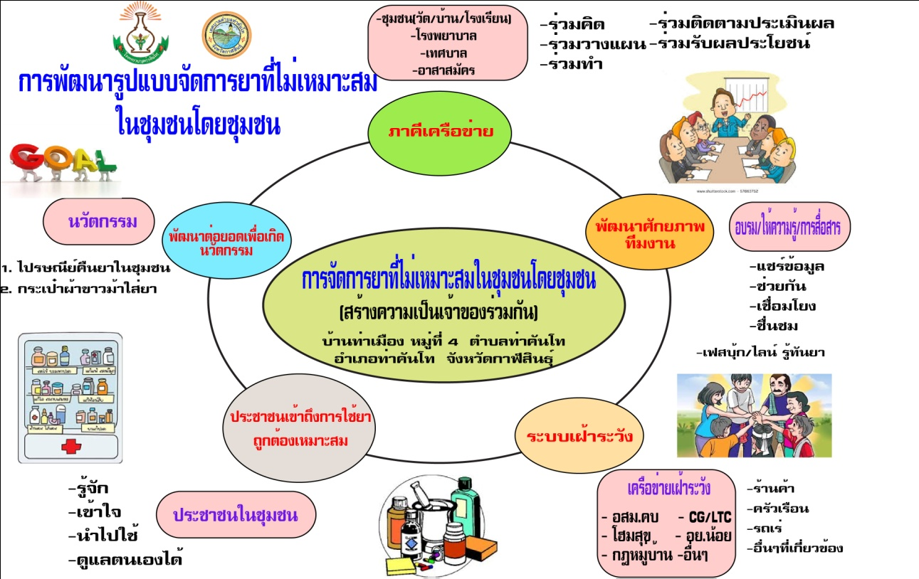
กรอบแนวความคิด รูปแบบการจัดการยาในชุมชนโดยชุมชน

- การประสานงานระหว่างหน่วยงานทีมสุขภาพกับภาคีสุขภาพ โดยทีมเภสัชกร เป็นแกนนำสำคัญในการสื่อสารประสานงานกับองค์กร เครือข่ายต่างๆในพื้นที่ เกี่ยวกับแนวทางและองค์ความรู้ในการจัดการปัญหาการใช้ยาไม่เหมาะสม เพื่อออกแบบระบบการดำเนินงาน “การจัดการปัญหายาที่ไม่เหมาะสมในชุมชน”
- ถ่ายทอดความรู้สู่กลุ่มเป้าหมาย ให้ความรู้เรื่องการใช้ยาที่ถูกต้องเหมาะสม เพื่อให้ผู้สูงอายุ ได้รู้จัก ได้เข้าใจ และนำไปใช้ดูแลตนเองได้
- พัฒนาคน จัดอบรมให้ความรู้เรื่องยาและการจัดยาสำหรับผู้สูงอายุโรคเรื้อรังรายบุคลคล สำหรับอาสาสมัครชุมชนและผู้ดูแลผู้สูงอายุ
- ออกแบบระบบจัดการยารายบุคคล โดยใช้นวัตกรรม กระเป๋าใส่ยาผ้าขาวม้าของชุมชน และตู้ไปรษณีย์รับคืนยา เป็นเครื่องมือการจัดการยาในผู้สูงอายุที่เป็นโรคเรื้อรังรักษาด้วยยาหลายขนาน และควบคุมติดตามโดยเจ้าของระบบสุขภาพ
- การประเมินผลการเปลี่ยนแปลง
การดำเนินงานตำบลต้นแบบในการจัดการยาที่ไม่เหมาะสม
- เกิดหมู่บ้านต้นแบบการจัดการยาเพื่อผู้สูงอายุโรคเรื้อรัง ต้นแบบ
- ผู้สูงอายุในพื้นที่ต้นแบบมีพฤติกรรมการใช้ยาที่เหมาะสมคิดเป็นร้อยละ 93.75
- ภาคีเครือข่ายมีส่วนร่วมในการจัดการปัญหายาที่ไม่เหมาะสม ร้อยละ 98
- เกิดการคืนยา โดยมีมูลค่ายาคืนเฉลี่ยต่อชุมชนอยู่ที่ 6,042.17บาท / เดือน

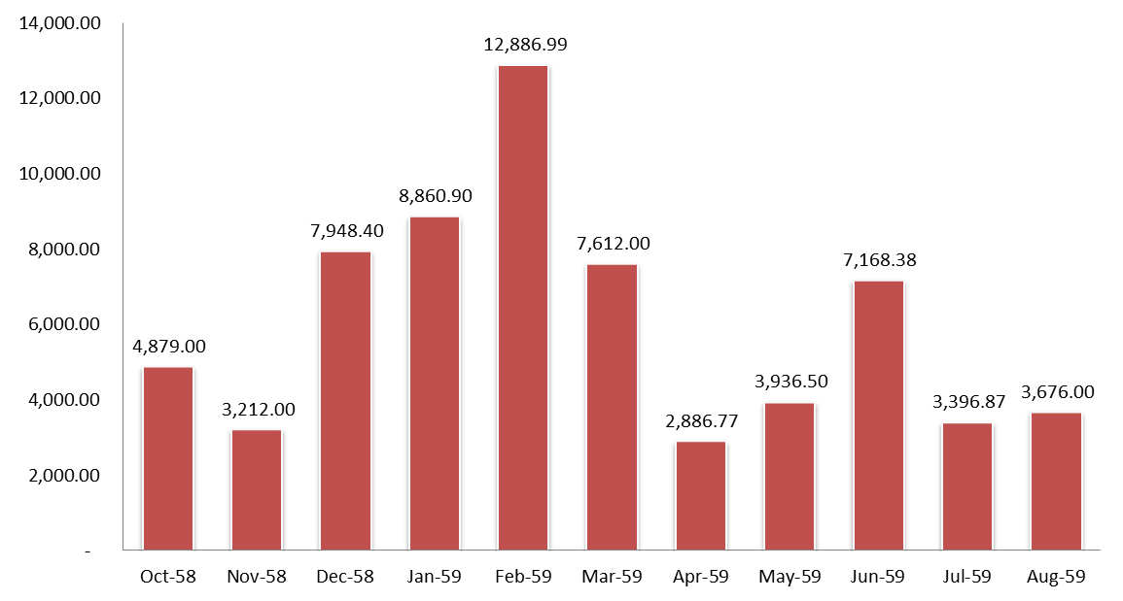
โดยยาเหลือใช้จากการคืนยาแบ่งเป็น 3 กลุ่มหลัก คือ 1) จากการหยุดรับประทานยาเอง 2) ยาเหลือใช้ที่ได้รับจากคนอื่น “ยาคนอื่น อาการเหมือนกันกินกันได้” 3) ยาเหลือใช้จากการปรับเปลี่ยนการรักษา “ยาเก่ายังมีเสียดาย กินยาเก่าก่อน

- ยังพบปัญหาการจัดการยาผู้สูงอายุที่รักษาด้วยยาหลายขนานของผู้ป่วยสูงอายุในชุมชนล้มเหลว ในกลุ่มผู้สูงอายุที่มีภาวะหลงลืมและตาบอด ซึ่งอาศัยอยู่ตามลำพังหรือกับเด็กเล็ก

- บทเรียนที่ได้รับ
- การจัดการยาในชุมชนยังคงจำเป็นต้องการการออกแบบในเชิงระบบ โดยจำเป็นต้องมีการประเมินปัญหาที่พบในชุมชน
- การมีส่วนร่วมรับรู้ปัญหาเรื่องยาในชุมชนเป็นข้อมูลที่ชุมชนส่วนใหญ่สนใจและให้ความสำคัญในการแก้ไข ขณะเดียวกันชุมชุนยังคงต้องการความรู้ที่เพียงพอในการออกแบบและจัดการเกี่ยวกับยา เพื่อให้มีระบบจัดการยาในชุมชนที่ปลอดภัย อย่างยั่งยืน
- จำเป็นต้องมีวิธีจัดการยาเฉพาะสำหรับผู้สูงอายุที่รักษาด้วยยาหลายขนานที่มีภาวะหลงลืมและตาบอดที่อาศัยอยู่ตามลำพังหรือกับเด็กเล็ก เนื่องจากไม่สามารถใช้นวัตกรรมที่อาศัยสัญลักษณ์ประสาทสัมผัสทางตา
- เพื่อให้เกิดความยั่งยืน ควรมีการพัฒนาต่อยอดระบบจัดการนี้ที่ใช้ อสม.เป็นนักจัดการยาในชุมชน โดยสร้างการเรียนรู้ให้แก่ผู้ป่วยและครอบครัวในการใช้นวัตกรรมกระเป๋ายาให้สามารถเป็นผู้จัดการยาได้เอง เช่น การจัด มุมจัดการยา เป็นมุมเรียนรู้ให้ผู้ป่วย ครอบครัว ได้เรียนรู้การจัดการยาของตนเองด้วยการลงมือทำเองที่โรงพยาบาล ขยายผลสู่ชุมชน
ติดต่อกับทีมงาน
นางดาริกา ศิริสุทธา ผู้ประสานงานคุณภาพโรงพยาบาลท่าคันโท โทร 089-6182727 E-mail address: Darika2523@yahoo.com
นางสาวภัทรพรรณ ภูโทถ้ำ โทร 080-4134344 E-mail address: cheek.cheek1980@gmail.com

